Инструкция по получению услуги «Единое пособие на детей и беременных женщин» через Единый портал государственных услуг

- Осуществить вход на сайт https://www.gosuslugi.ru/
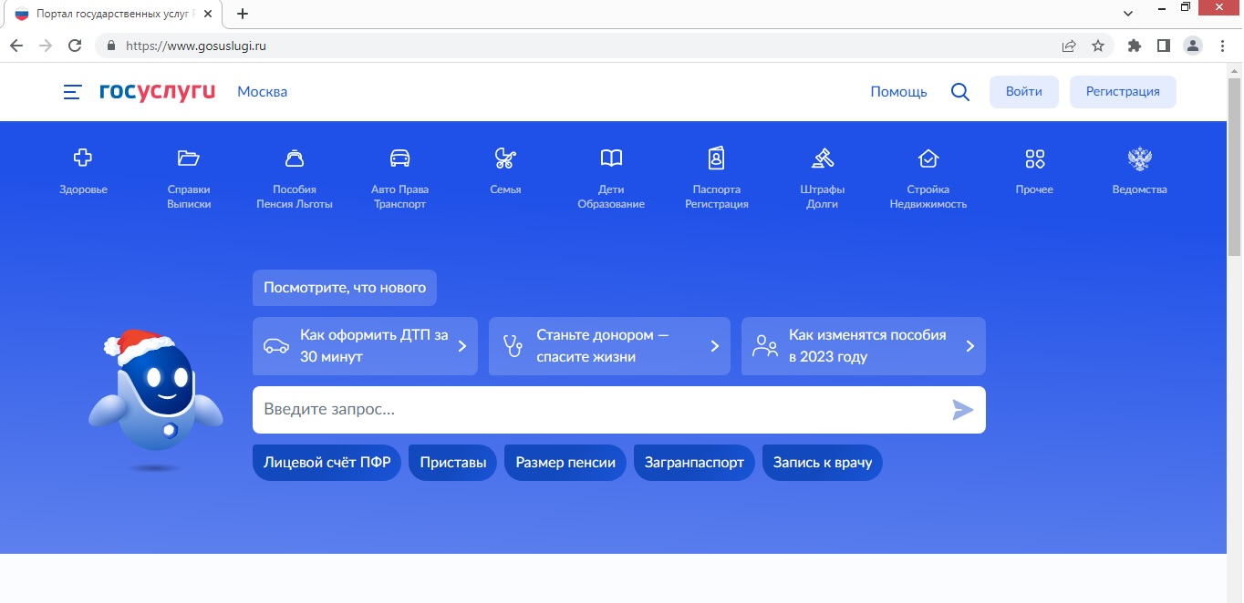
Войти в личный кабинет, используя учетную запись ЕСИА. Тип учетной записи должен быть «Подтвержденная».
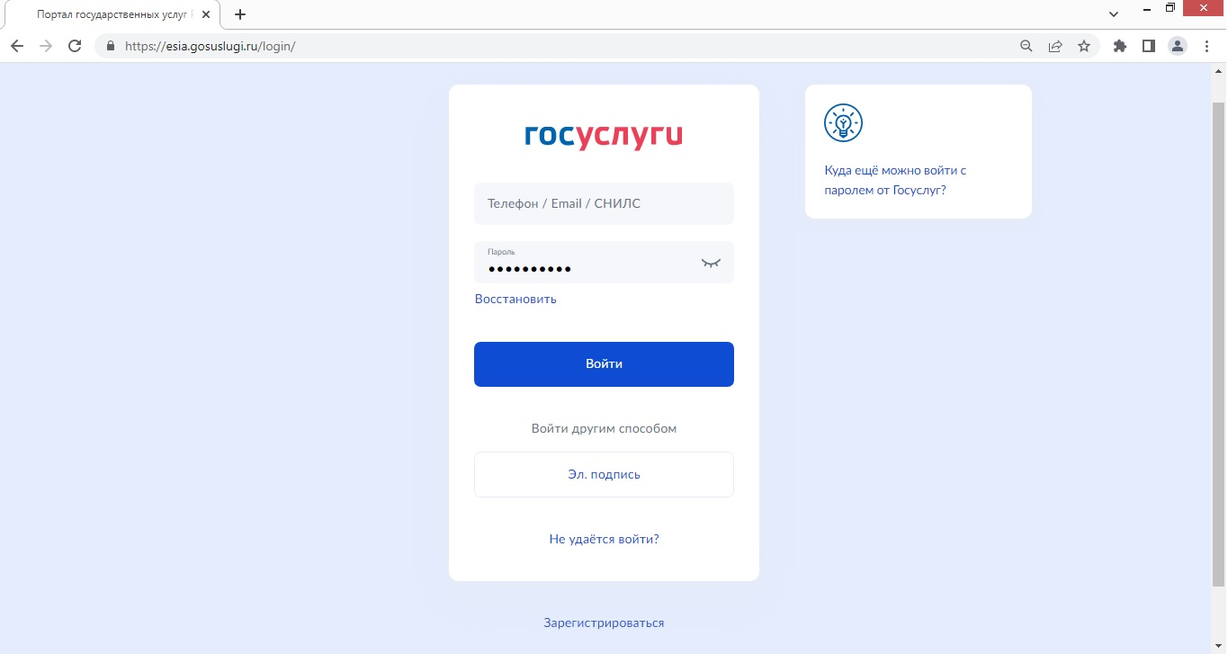

- После успешной авторизации (входа) выбрать «Пособия, пенсии, льготы»

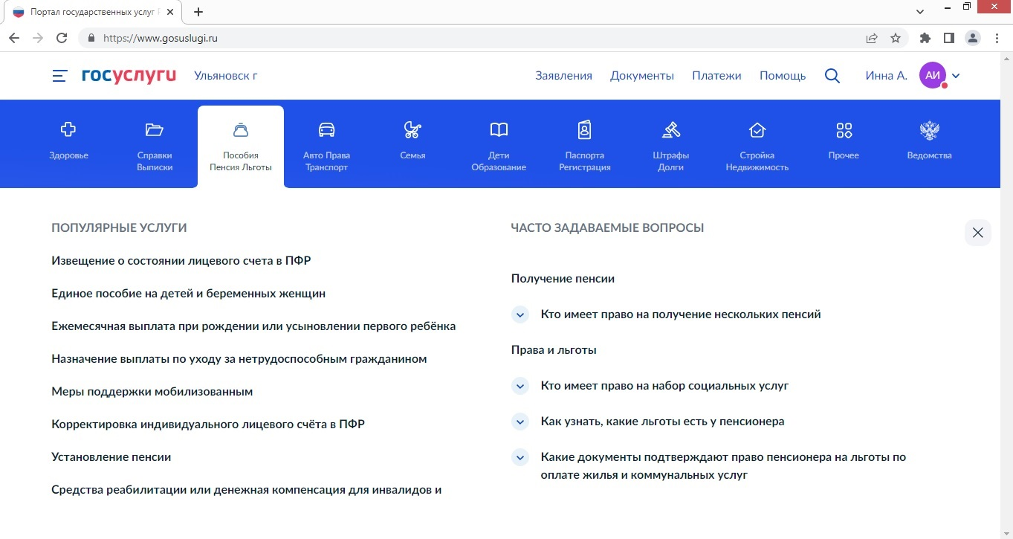

3. В перечне «Популярные услуги» выбрать «Единое пособие на детей и беременных женщин»

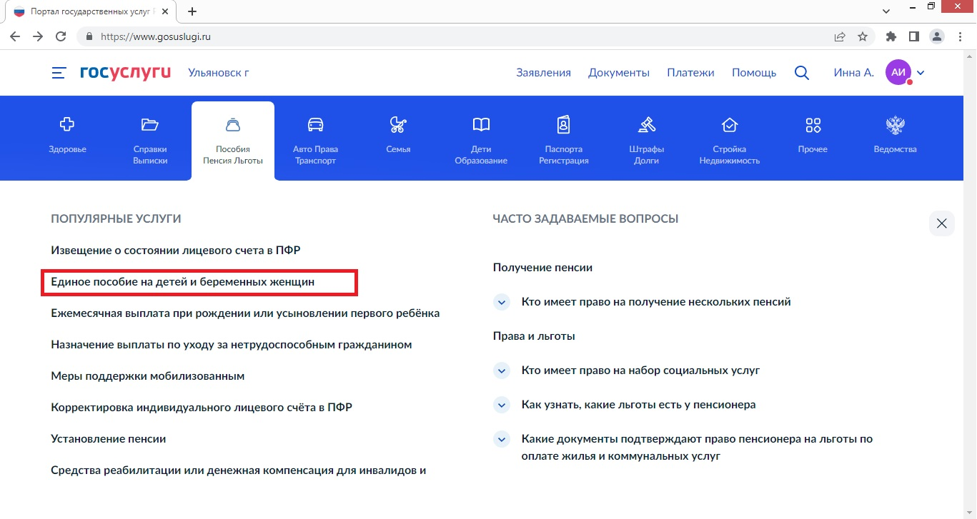

4. Перейти в карточку услуги.
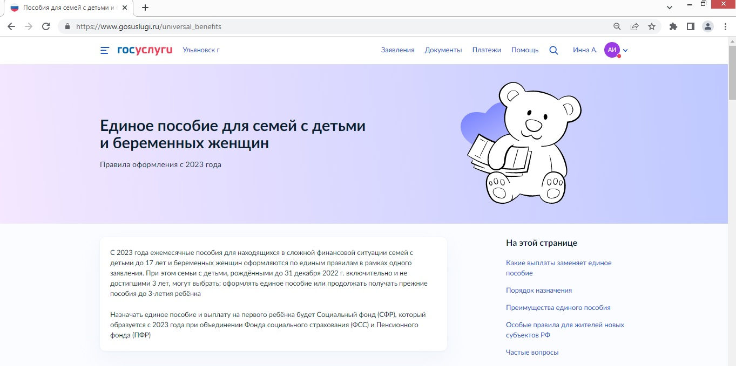

5. Прежде, чем перейти к заполнению заявления, рекомендуем на данной странице внимательно ознакомиться с условиями и порядком получения данной услуги.

5.1 Какие выплаты заменяет единое пособие
- Ежемесячное пособие беременным, вставшим на учёт в ранние сроки беременности
- Ежемесячную выплату при рождении или усыновлении первого ребёнка до 3 лет
- Ежемесячную выплату при рождении третьего или последующих детей до 3 лет
- Ежемесячную выплату на ребёнка от 3 до 8 лет
- Ежемесячную выплату на ребёнка от 8 до 17 лет
При назначении единого пособия право на эти выплаты будет утрачено — их нельзя получать одновременно
Все действующие пособия будут выплачиваться до окончания срока их назначения. После 1 января 2023 г. можно оформить только единое пособие на детей от 3 до 17 лет, а родители детей от 0 до 3 лет, рождённых до 31 декабря 2022 г., смогут выбрать – получать старые выплаты или перейти на единое пособие. Размер единого пособия зависит от нуждаемости семьи и составляет 50%, 75% или 100% прожиточного минимума в регионе
Федеральный закон от 21.11.2022 № 455-ФЗ
Постановление Правительства от 16.12.2022 № 2330
Размеры прожиточных минимумов в регионах

5.2 Порядок назначения
Условия получения | Единое пособие могут получить семьи с детьми до 17 лет и беременные женщины, вставшие на учёт до 12 недель, при соблюдении условий:  - у заявителя и ребёнка есть гражданство РФ и они постоянно проживают в России  - средний доход на члена семьи в месяц не больше прожиточного минимума (ПМ) на душу населения в регионе  - имущество семьи не более определённого уровня  - имеется подтверждённый доход у членов семьи от 18 лет или объективная причина его отсутствия. Не распространяется на членов семьи, призванных по частичной мобилизации, объявленной 21 сентября 2022 г., и проходящих службу на момент подачи заявления. В данном случае пособие назначается на 6 месяцев, если семья пользуется льготным порядком назначения пособия для семей мобилизованных граждан
Кто подает заявление | - Родитель, опекун или попечитель ребёнка. Заявление подаётся с месяца рождения ребёнка и в любой момент, пока ему не исполнится 17 лет  - Беременная женщина, вставшая на учёт до 12 недель беременности. Заявление подаётся после 12 недель беременности
Как подавать заявление | На Госуслугах
- Войдите на Госуслуги. Понадобится подтверждённая учётная запись
- Откройте заявление и проверьте данные, которые заполнены автоматически по сведениям из личного кабинета
- Ответьте на дополнительные вопросы и нажмите «Подать заявление»
- Следите за уведомлениями в личном кабинете, чтобы узнать текущий статус заявления. Если понадобятся дополнительные документы, вам сообщат их перечень, сроки и место представления
- Ожидайте решения по заявлению. Срок рассмотрения — 10 рабочих дней, но он может увеличиться на 20 рабочих дней, если ведомству потребуется собрать дополнительные сведения для назначения пособия. Проверить статус заявления можно в личном кабинете
 | Также можно лично либо через представителя обратиться в ближайшее отделение Социального фонда (СФР) либо МФЦ. Представителю понадобятся паспорт, нотариальная доверенность и ваши банковские реквизиты
 | Жители Москвы подают заявление на mos.ru
 | Жители Донецкой и Луганской Народных Республик, Херсонской и Запорожской областей оформляют пособия по особым правилам
Как выплачивается | Пособие на детей  Пособие назначается на 12 месяцев:  - с месяца рождения ребёнка — если на момент подачи заявления прошло не больше 6 месяцев со дня его рождения. Например, если ребёнок рождён 5 января, а заявление подали 5 мая, то при одобрении вы получите пособие за 5 месяцев  - с месяца, следующего за месяцем рождения ребёнка, если мать получала пособие для беременных женщин, вставших на учёт в ранние сроки, и подала заявление до исполнения ребёнку 6 месяцев  - с месяца обращения — в иных случаях
Пособие беременным
Пособие назначается с месяца постановки на учёт в медицинской организации, но не раньше 6 недель беременности. Пособие выплачивается до месяца родов или прерывания беременности
Например, если женщина встала на учёт на 7-й неделе, а заявление подала на 30-й неделе, то при одобрении она получит пособие за 6 месяцев
Во всех случаях пособие не назначается ранее января 2023 г. — месяца введения единого пособия. При наличии членов семьи, призванных по частичной мобилизации, объявленной 21 сентября 2022 г., и проходящих службу на момент подачи заявления, пособие назначается на 6 месяцев
Как перечисляется пособие
Деньги перечислят способом, который выбрали при подаче заявления:
- на счёт в банке, к которому привязана карта «Мир» или не привязано ни одной карты
- почтовым переводом
Банковский счёт должен быть открыт на имя заявителя: беременной женщины или родителя, опекуна или попечителя ребёнка
Сроки выплаты
Первый платёж по единому пособию придёт в течение 5 рабочих дней после назначения. Далее выплаты будут приходить ежемесячно с 1 по 25 число месяца, следующего за тем, за который приходит пособие
Например, если пособие было назначено 20 января 2023 г., выплата за январь поступит до 27 января. Выплату за февраль вы получите с 1 по 25 марта

5.3 Преимущества единого пособия
- Беременные женщины, которые уже получают выплаты по старым правилам в размере 50% от регионального прожиточного минимума трудоспособного населения, в зависимости от доходов смогут получать больше – 75 или 100% регионального прожиточного минимума трудоспособного населения
- Единое пособие выплачивается на всех детей в возрасте до 3 лет вне зависимости от очередности рождения. В 2022 г. выплаты из бюджета на детей до 3 лет получают только родители первых детей и в 78 регионах – родители третьих или последующих детей
- Единое пособие можно получать вместе с выплатой из материнского капитала на детей до 3 лет
Семьям с детьми, которым назначены выплаты по старым правилам в размере 100% от регионального прожиточного минимума на детей, нет необходимости обращаться за единым пособием до истечения срока назначения текущих выплат
Единое пособие можно получать вместе:
- с выплатой из маткапитала до 3 лет
- с выплатой работающим по уходу за детьми до 1,5 лет
- с выплатой на детей от 3 до 8 лет или от 8 до 17 лет, если они назначены не на того ребёнка, на которого оформляется единое пособие
Нельзя получать вместе:
- с выплатой на первого ребёнка до 3 лет на этого же ребёнка
- с выплатой на третьего или последующих детей до 3 лет на этого же ребёнка
- с выплатой неработающим по уходу за детьми до 1,5 лет на этого же ребёнка
- с выплатой на детей от 3 до 8 лет на этого же ребёнка
- с выплатой на детей от 8 до 17 лет на этого же ребёнка

5.4 Особые правила для жителей новых субъектов РФ
Для граждан, которые в настоящее время проживают в новых регионах или проживали там до их принятия в состав России, действуют особые условия назначения единого пособия в 2023 и 2024 годах. При этом необходимо подтвердить факт постоянного проживания:
- в Донецкой или Луганской Народной Республике (ДНР или ЛНР) — на момент обращения за пособием либо в период с 11 мая 2014 г. по 30 сентября 2022 г.
- в Запорожской или Херсонской области — на момент обращения за пособием либо в период с 24 февраля 2022 г. по 30 сентября 2022 г.

Правило нулевого дохода в этом случае не применяется — в пособии не откажут из‑за отсутствия трудовых доходов в расчётном периоде.
После подачи заявления на Госуслугах необходимо принести в ближайшее отделение СФР документы для назначения пособия, например сведения о доходах и имуществе. Также понадобятся документы, подтверждающие факт проживания в Донецкой или Луганской Народной Республике либо в Херсонской или Запорожской области. Подойдёт отметка в паспорте о регистрации по месту жительства, свидетельство о регистрации или другой документ, выданный федеральным органом исполнительной власти в сфере внутренних дел.
Документы для назначения пособия могут быть выданы до 1 марта 2023 г. органами власти, которые действовали в новых регионах, и составлены на украинском языке — без перевода на русский язык.

5.5 Частые вопросы
При каком доходе можно получить пособие? | Пособие назначается, если доход в семье на одного человека меньше регионального прожиточного минимума на душу населения  Общий доход семьи нужно разделить на 12 месяцев расчётного периода, а затем — на количество членов семьи
Что такое расчётный период
Расчётный период — это 12 месяцев, которые предшествуют 1 месяцу до месяца обращения за пособием. Например, если вы подаёте заявление в январе 2023 г., расчётным периодом считается промежуток с декабря 2021 г. по ноябрь 2022 г.
Кто входит в состав семьи
- Заявитель — родитель, опекун или попечитель ребёнка
- Супруг или супруга заявителя
- Дети до 18 лет, в том числе под опекой и попечительством
- Дети от 18 до 23 лет, которые обучаются очно и не состоят в браке
Их доходы учитываются при назначении пособия. Если члены семьи были мобилизованы в период с 21 сентября 2022 г. и проходят службу на момент подачи заявления, их доход не учитывается, но они входят в состав семьи
Кто не входит в состав семьи
- Родители, которые находятся в разводе и не проживают с ребёнком, лишены или ограничены в родительских правах по отношению к ребёнку, на которого подаётся заявление
- Находящиеся на полном государственном обеспечении, кроме детей под опекой или попечительством
- Служащие по призыву и учащиеся военных учебных заведений без контракта
- Находящиеся на принудительном лечении, в местах лишения свободы или под стражей
- Признанные безвестно отсутствующими, объявленные умершими или находящиеся в розыске
Нулевой доход одного из членов семьи
Если один из совершеннолетних членов семьи в расчётном периоде не имел подтверждённого дохода, ему нужно обосновать это объективными причинами. Они должны действовать в течение минимум 10 месяцев из расчётного периода. Если объективные причины не подтвердить, пособие не назначат

Какие доходы учитываются? | - Зарплаты, премии, денежное довольствие и оплата оказанных услуг  - Денежное довольствие и дополнительные выплаты военнослужащих, сотрудников правоохранительных органов  - Пенсии, пособия, компенсации  - Стипендии  - Полученные алименты  - Выплаты правопреемникам по пенсионному страхованию  - Компенсации от госорганов или общественных объединений за время исполнения государственных или общественных обязанностей  - Дивиденды и проценты по операциям с ценными бумагами за вычетом расходов  - Проценты по счетам и вкладам  - Доходы от бизнеса за вычетом расходов и целевых грантов  - Доходы от продажи, аренды и найма имущества  - Доходы по договорам авторского заказа  - Доходы от самозанятости  - Содержание судей в отставке  - Доходы, полученные за пределами РФ  - Выигрыши в лотереях, тотализаторах и других основанных на риске играх  Для назначения пособия учитываются доходы семьи за расчётный период, который составляет 12 месяцев, предшествующих одному месяцу до месяца подачи заявления  При расчёте учитываются доходы каждого члена семьи до вычета налогов
Какие доходы не учитываются? | - Выплаты на того же ребёнка за прошлые периоды:  - единое пособие  - ежемесячные выплаты в связи с рождением или усыновлением первого или второго ребёнка  - ежемесячные выплаты в связи с рождением или усыновлением третьего и последующих детей  - ежемесячные выплаты на детей от 3 до 8 лет  - ежемесячное пособие для одиноких родителей и выплата на детей от 8 до 17 лет  - Ежемесячное пособие или единое пособие беременной женщине, вставшей на учёт в ранние сроки беременности, за прошлые периоды  - Разовая материальная помощь из бюджета в связи со стихийным бедствием, террористическим актом или другим чрезвычайным происшествием  - Выплаты по уходу за детьми с инвалидностью и инвалидами с детства I группы  - Пособия и алименты на детей от 18 или от 23 лет — в зависимости от региона  - Выплаты за ущерб жизни, здоровью и имуществу  - Помощь по социальному контракту  - Целевые средства для полной оплаты жилья или транспорта по государственной поддержке  - Материнский капитал, если он использован для покупки и строительства жилья или приобретения средств реабилитации  - Полученные налоговые вычеты  - Пособие на погребение, а также компенсация за изготовление и установку надгробных памятников  - Компенсация за самостоятельно приобретённые технические средства реабилитации и услуги для людей с инвалидностью — в соответствии с индивидуальной программой реабилитации или абилитации  - Ежегодная компенсация расходов на содержание и ветеринарное обслуживание собак-проводников  - Гранты и субсидии предпринимателям в рамках государственной поддержки  - Единовременная материальная помощь на лечение ребёнка  - Единовременные выплаты военнослужащим или членам их семей за участие в боевых действиях  - Доходы членов семьи, призванных по частичной мобилизации, объявленной 21 сентября 2022 г., и проходящих службу на момент подачи заявления  Расходы семьи, в том числе на кредиты и ипотеку, при расчёте пособия не учитываются
Объективные причины отсутствия дохода | - Официальный статус безработного, ищущего работу, — до 6 месяцев в расчётном периоде  - Уход за ребёнком до 3 лет  - Официально оформленный уход за ребёнком-инвалидом, инвалидом с детства I группы, инвалидом I группы или нуждающимся в постоянном уходе либо достигшим возраста 80 лет  - Непрерывное лечение больше 3 месяцев или уход за больным ребёнком, который проходил такое лечение  - Военная служба, включая 3 месяца после демобилизации  - Лишение свободы и нахождение под стражей, включая 3 месяца после освобождения  - Наличие ребёнка до 18 лет у единственного родителя. Родитель считается единственным, когда второй родитель внесён в запись акта о рождении со слов матери или не вписан, умер, объявлен безвестно отсутствующим  - Статус многодетной семьи — объективной причиной может воспользоваться только один из родителей  - Очное обучение без стипендии до 23 лет  - Беременность. Если она длится 6 и более месяцев в расчётном периоде или срок беременности на момент подачи заявления больше 12 недель — вам не могут отказать в пособии. Если беременность длится от 3 до 6 месяцев в расчётном периоде — понадобятся дополнительные основания на оставшиеся месяцы расчётного периода
Некоторым семьям не требуется подтверждать объективные причины отсутствия дохода. Правило о подтверждении объективных причин отсутствия дохода в расчётном периоде не распространяется на мобилизованных граждан и на граждан, относящихся к коренным малочисленным народам Севера, Сибири и Дальнего Востока при условии ведения традиционного образа жизни в регионе подачи заявления
В одном расчётном периоде может быть несколько разных объективных причин. Если у вас не было доходов по этим основаниям в течение 10 и более месяцев, вам не могут отказать в назначении пособия
Как наличие имущества влияет на пособие? | Единое пособие назначат только в случае, если семье принадлежит имущество в пределах утверждённого перечня  Если у семьи есть автомобиль младше 5 лет с двигателем мощностью больше 250 лошадиных сил — в пособии откажут. Исключение сделают для семьи с четырьмя и более детьми
Какое имущество может быть в собственности у семьи одновременно
- Квартира или комната. Если квартир несколько, по суммарной площади они не должны превышать 24 кв. м на человека
- Частный дом любой площади. Если домов несколько, по общей площади они не должны превышать 40 кв. м на человека
- Садовый дом
- Гараж или машино-место. Если семья многодетная, в ней есть человек с инвалидностью или семья получила транспортное средство по программе соцподдержки — гаражей или машино-мест может быть 2
- Земельные участки суммарной площадью не более 0,25 га в городе или 1 га в сельской местности. Лимит определяется по месту жительства заявителя
- Нежилое помещение
- Суммарный доход семьи от процентов по вкладам и счетам в банке меньше прожиточного минимума в регионе
- Автомобиль или мотоцикл. Если семья многодетная, в ней есть человек с инвалидностью или семья получила транспортное средство по программе соцподдержки — автомобилей или мотоциклов может быть 2
- Одна единица самоходной техники младше 5 лет. Если она предоставлена по соцподдержке, в семье может быть 2 единицы
- Катер или моторная лодка младше 5 лет
 | Если недвижимое имущество находится в долевой собственности членов семьи, то доли, составляющие 1/3 и более, тоже учитываются
Какое имущество не учитывается при расчете? | - Доли в жилых и нежилых помещениях — при условии, что они не превышают 1/3 от общей площади  - Имущество детей, которые находятся под опекой и попечительством  - Жильё, земельные участки и транспортные средства, которые предоставлены семье в рамках соцподдержки  - Недвижимость под арестом или запретом на регистрационные действия  - Помещения, которые непригодны для проживания  - Помещение, которое занимает член семьи с тяжёлой формой хронического заболевания, если вместе с ним проживать невозможно  - Транспортные средства в розыске или под арестом либо запретом на регистрационные действия  - Участок земли по программе «Дальневосточный гектар»  - Участки, которые находятся в общей долевой собственности, или земли сельскохозяйственного назначения  - Хозяйственные постройки на участках для индивидуального жилищного строительства, личного подсобного хозяйства или садовых участках  - Общее имущество в многоквартирном доме  - Имущество общего использования садоводческого или огороднического некоммерческого товарищества
Как продлить пособие? | Выплата назначается на 12 месяцев, но не более чем до достижения ребёнком 17 лет  Чтобы продлить выплату, подайте новое заявление. Сделать это можно не раньше чем за месяц до окончания текущего назначения. Процедура подачи и перечень сведений такие же, как для предыдущего заявления

6. После ознакомления с условиями и порядком получения пособия необходимо кликнуть на значок «Подать заявление» в разделе «Порядок назначения», выбрав «Кто подаёт заявление».
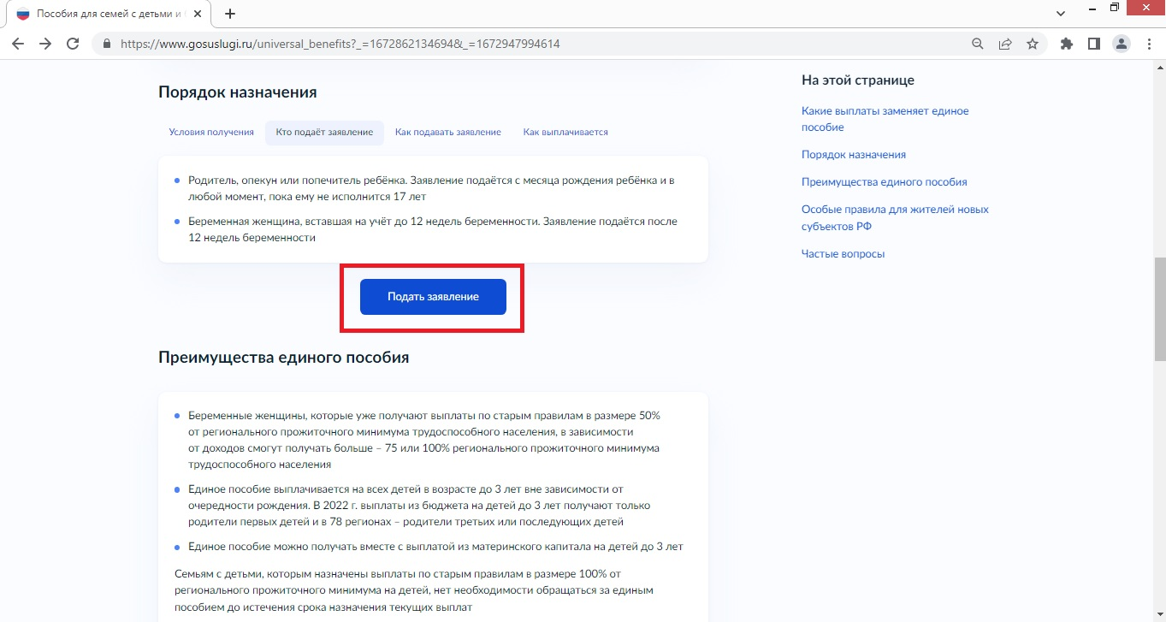

- При переходе в «Единое пособие на детей и беременных женщин» рекомендуем повторно обратить внимание на изменение порядка выплаты для нуждающихся семей
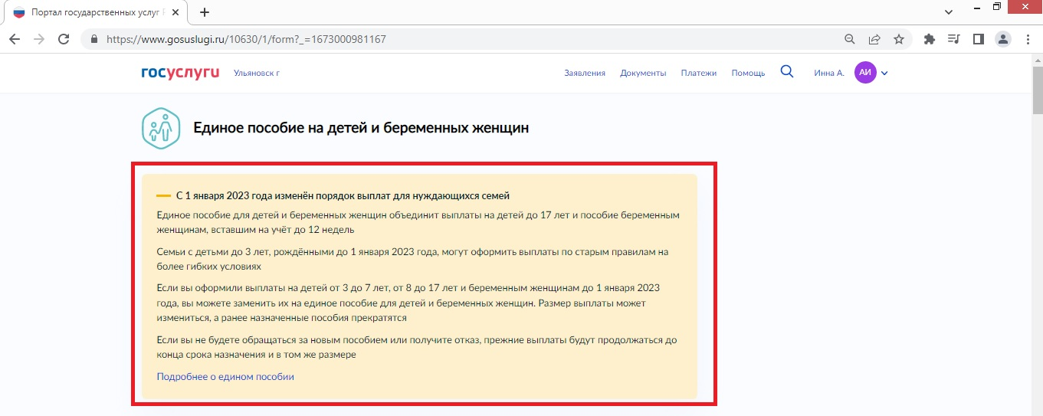
- В разделе 1 «Проверьте ваши данные» сведения внесены автоматически (в случае, если они заполнены в личном кабинете заявителя на ЕПГУ), и на данном этапе заявитель проверяет свои персональные данные. При необходимости их возможно отредактировать, нажав кнопку «Редактировать». После этого заявителя перенаправит на страницу его личного кабинета, где необходимо скорректировать данные о себе.
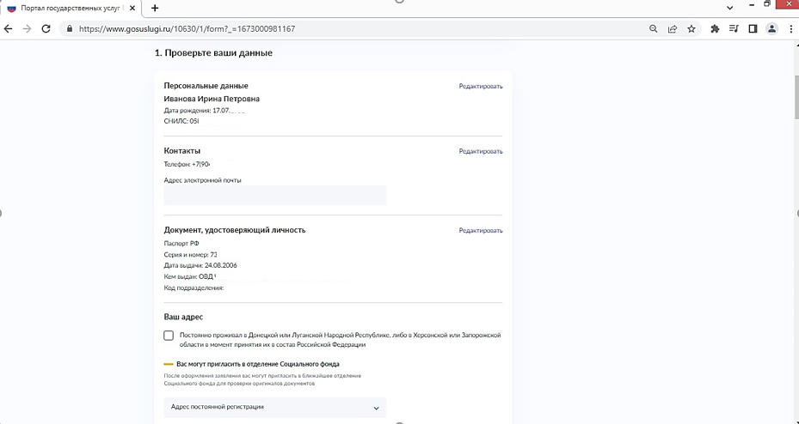
В разделе 1 «Проверьте ваши данные» в поле «Ваш адрес» в случае проживания на момент принятия новых территорий в состав Российской Федерации в Донецкой или Луганской Народной Республике, либо в Херсонской или Запорожской области, то необходимо выбрать данный пункт
Также в разделе 1 «Проверьте ваши данные» в поле «Ваш адрес» необходимо в выпадающем списке выбрать: «Адрес постоянной регистрации», «Адрес временной регистрации» или «Адрес фактического проживания»
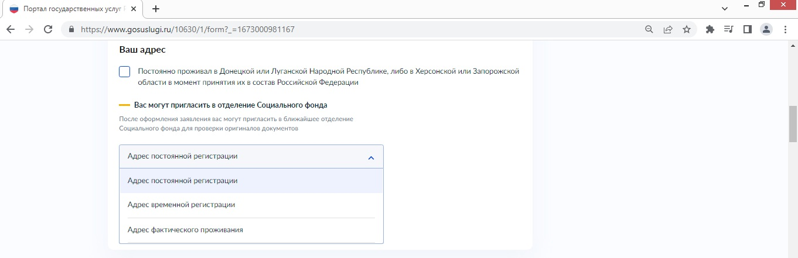
В новой строке необходимо ввести полный адрес, включая индекс, номер дома и номер квартиры. В случае отсутствия номера квартиры или номера дома, то необходимо отметить соответствующие поля «Нет дома» и «Нет квартиры».
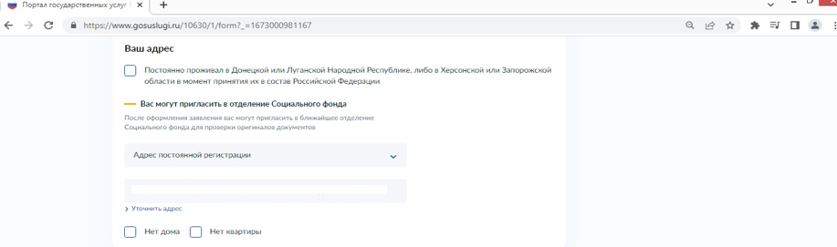
- В разделе 2 «Что хотите оформить?» необходимо выбрать одно или несколько пособий
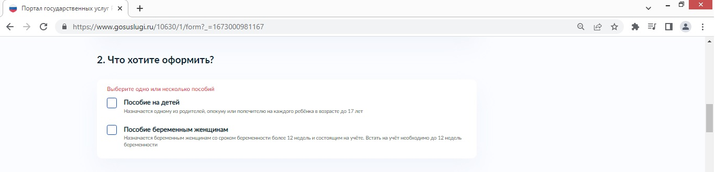
В случае выбора условия «Пособие беременным женщинам» см. пункт 10.
В случае выбора условия «Пособие на детей» пункт 10 пропустить, перейти к пункту 11.
- В разделе 2 необходимо ввести номер полиса ОМС и название медорганизации, где состоите на учёте по беременности.
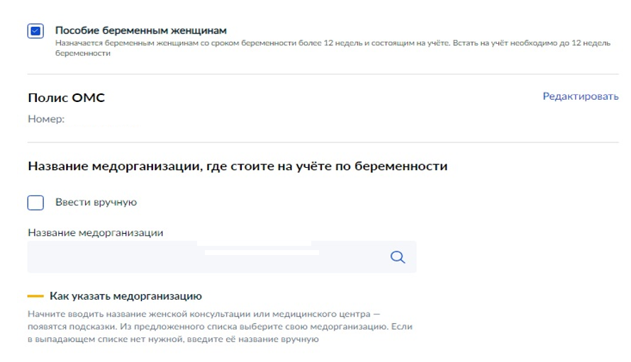
10.1. Можно ввести название вручную, выбрав соответствующий пункт «Внести вручную»

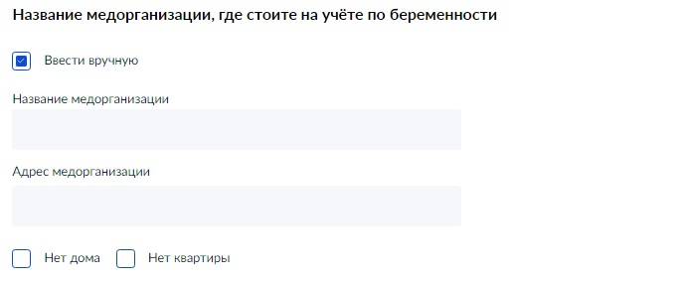
- В разделе 3 «Дополнительные сведения о вас» отметить дополнительные сведения о себе (при наличии):

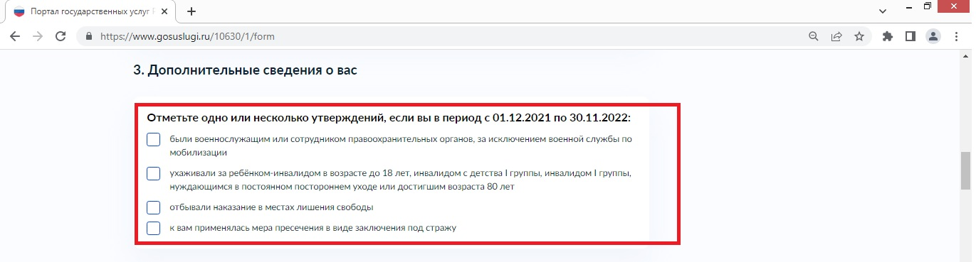

11.1. При выборе условия «Были военнослужащим или сотрудником правоохранительных органов, за исключением военной службы по мобилизации» открывается окно для уточнения сведений.
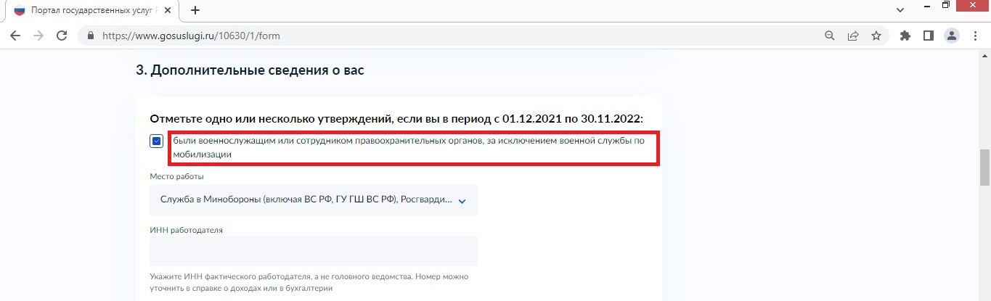
11.1.1. В выпадающем списке «Место работы» выбрать необходимый вариант.
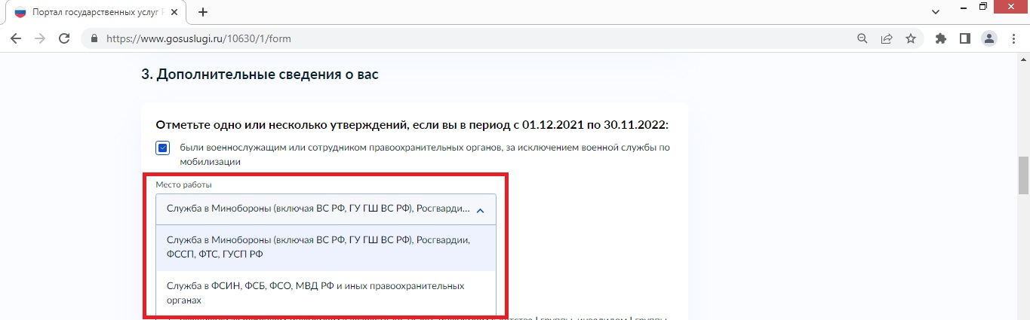
11.1.2. В случае выбора «Служба в Минобороны (включая ВС РФ, ГУ ГШ ВС РФ), Росгвардии, ФССП, ФТС, ГУСП РФ» необходимо ввести ИНН работодателя, то есть ИНН фактического работодателя, а не головного ведомства. Номер можно уточнить по справке о доходах или в бухгалтерии.
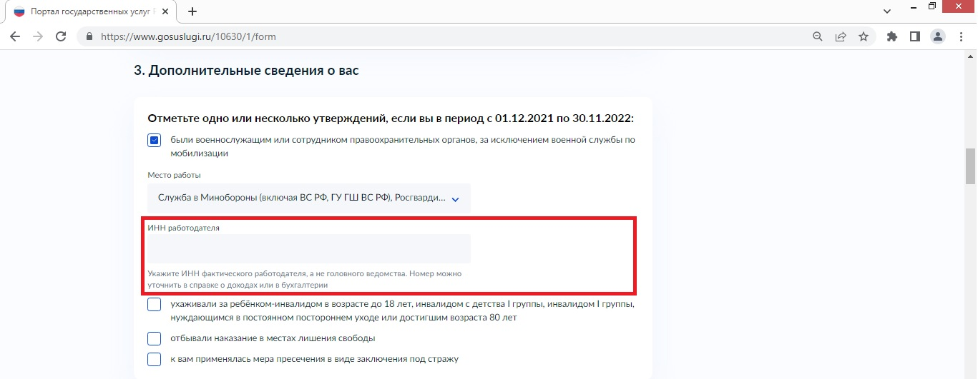

11.2. При выборе условия «Ухаживали за ребёнком-инвалидом в возрасте до 18 лет, инвалидом с детства I группы, инвалидом I группы, нуждающимся в постоянном постороннем уходе или достигшим возраста 80 лет» открывается окно для уточнения сведений о лице, за которым осуществлялся уход за период.
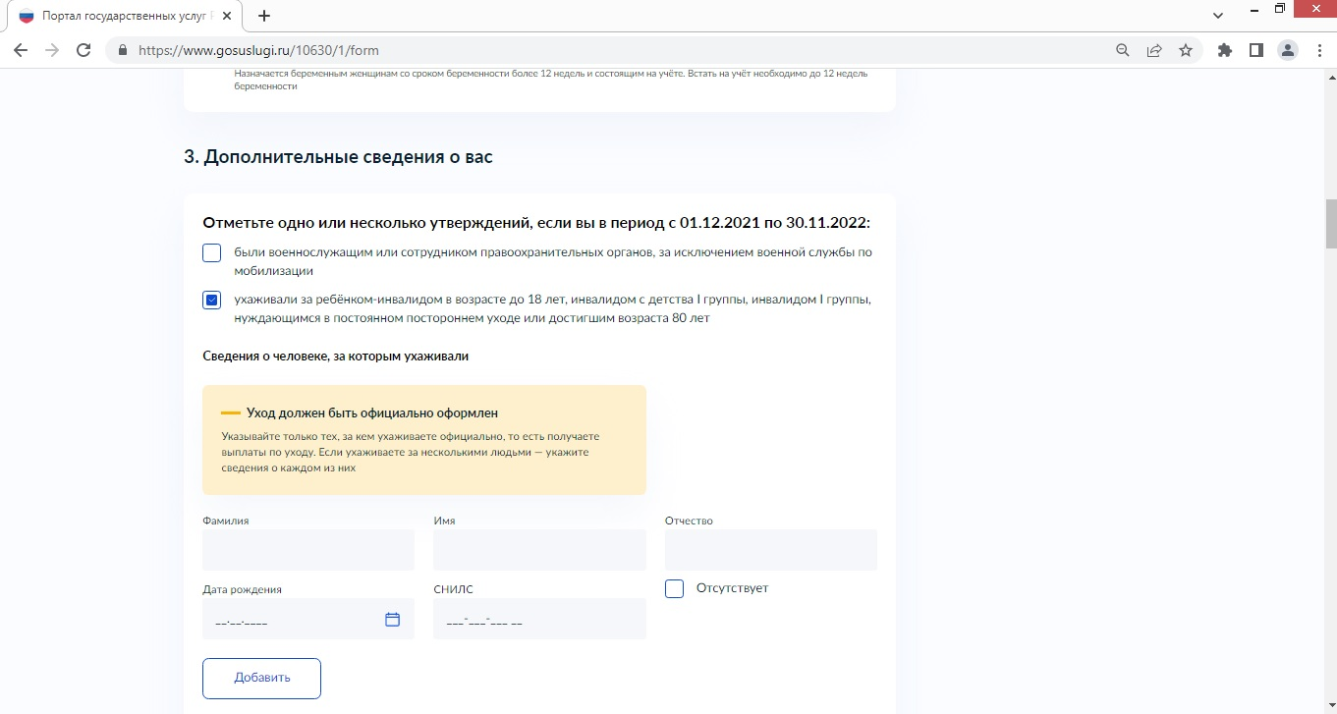

11.3. При выборе условия «Отбывали наказание в местах лишения свободы» открывается окно для уточнения сведений о регионе, в котором заявитель отбывал наказание за период. Необходимо выбрать регион из выпадающего списка. В случае, если за период заявитель отбывал наказание в двух регионах, в заявлении необходимо указывать последний.
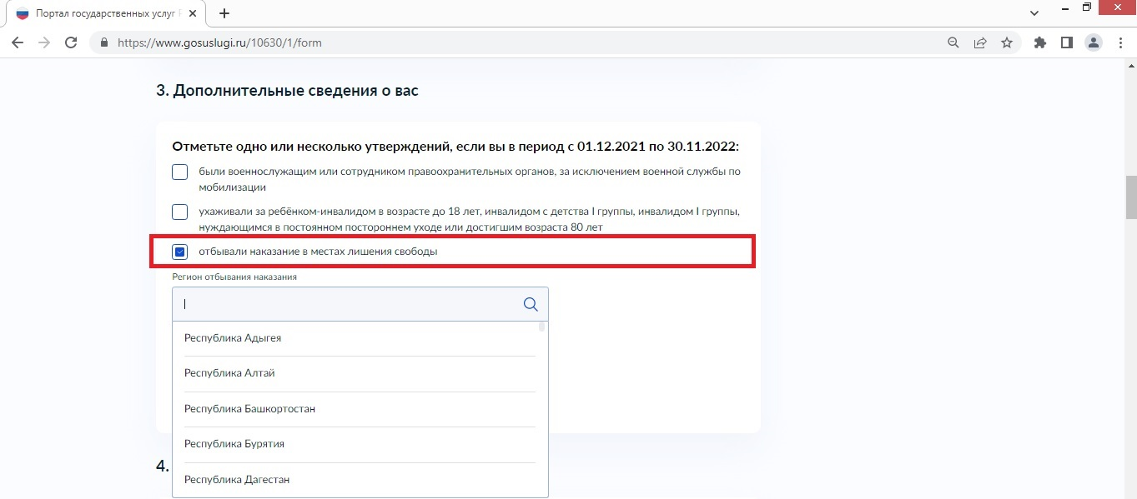

11.4. При выборе условия «К вам применялась мера пресечения в виде заключения под стражу» открывается окно для уточнения сведений о регионе, к котором к заявителю применялась мера пресечения в виде заключения под стражу. Необходимо выбрать регион из выпадающего списка. В случае, если за период заявитель находился под стражей в нескольких регионах, в заявлении необходимо указывать последний.
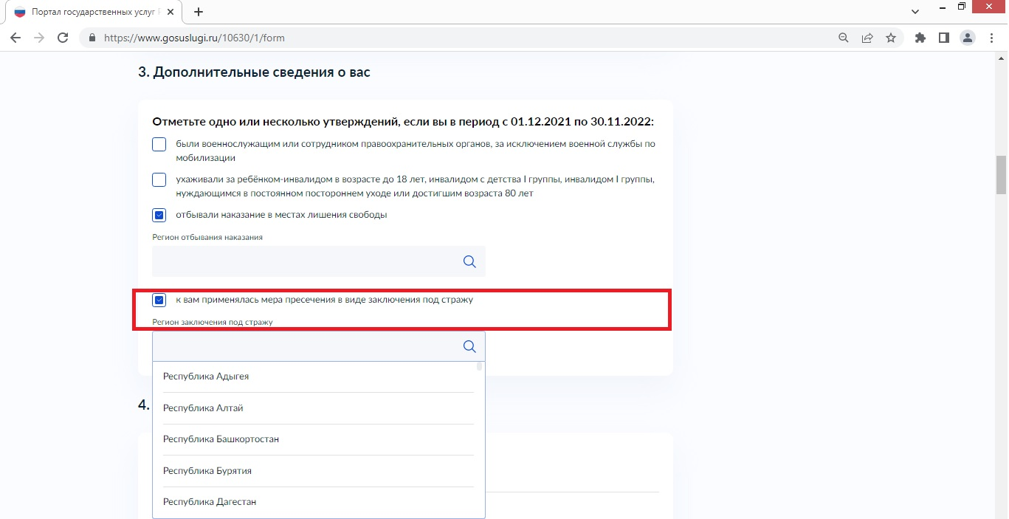

- В разделе 4 «Ваше семейное положение» необходимо указать последний статус семейного положения, выбрав один из предложенных вариантов.
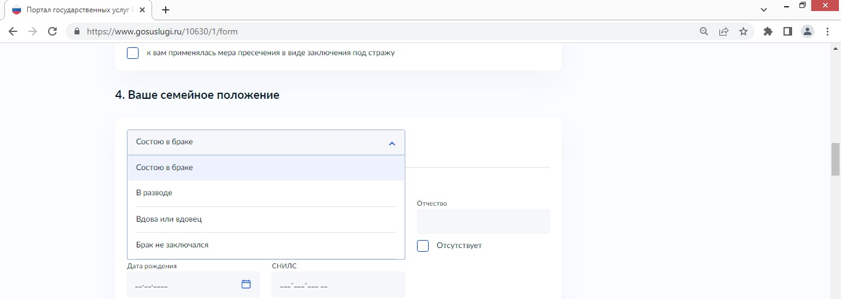
  - В случае выбора «Состою в браке» внести сведения о супруге, данные паспорта супруга, реквизиты актовой записи о регистрации брака и дополнительные сведения о супруге.
    - Форма «Сведения о супруге» для заполнения
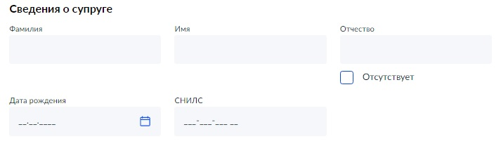
    - Форма «Данные паспорта супруга» для заполнения
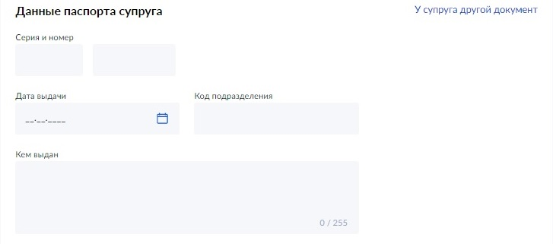
      - При выборе условия «У супруга другой документ» открывается окно для выбора одного из подходящих вариантов
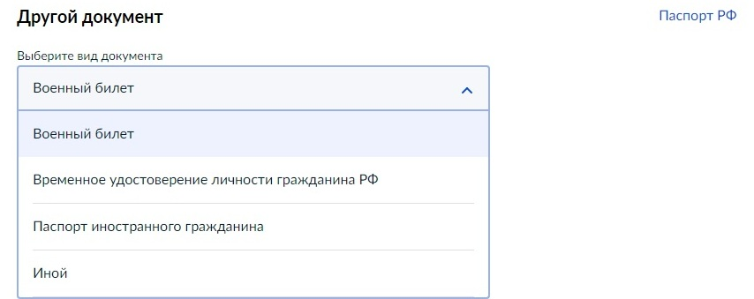

    - При выборе условия «Военный билет» заявителю необходимо заполнить форму
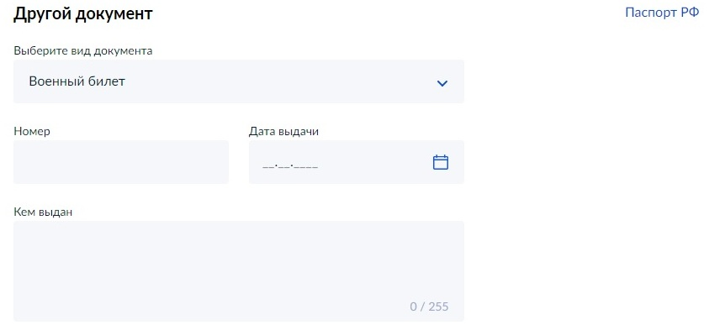
Форма идентична для выбора «Временное удостоверение личности гражданина РФ», «Паспорт иностранного гражданина» и «Иное».
    - Форма «Реквизиты актовой записи регистрации брака» для заполнения
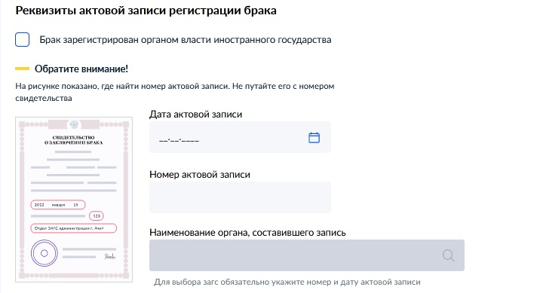
      - При выборе «Брак зарегистрирован органом власти иностранного государства» потребуется посетить отделение СФР для предоставления подтверждающего документа.

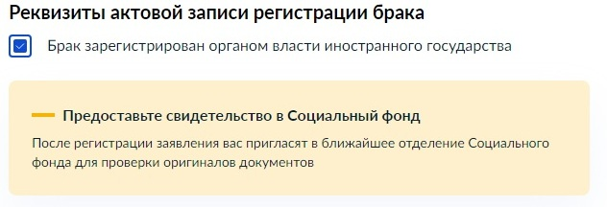

    - В «Дополнительные сведения о супруге» отметить дополнительные сведения о супруге (при наличии):
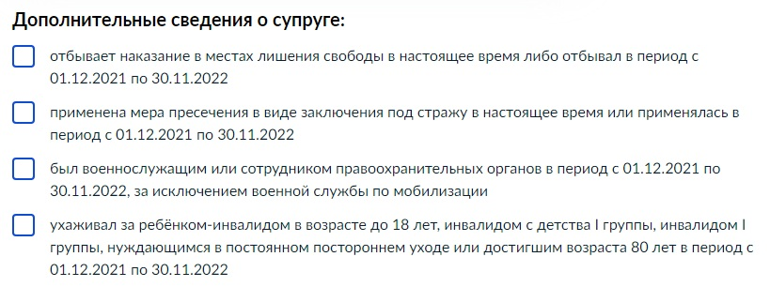

      - При выборе условия «Отбывает наказание в местах лишения свободы в настоящее время либо отбывал в период с 01.12.2021 по 30.11.2022» необходимо указать регион отбывания наказания
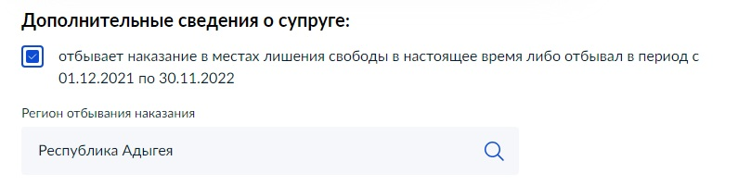
      - При выборе условия «Применена мера пресечения в виде заключения под стражу в настоящее время или применялась в период с 01.12.2021 по 30.11.2022» необходимо указать регион отбывания наказания
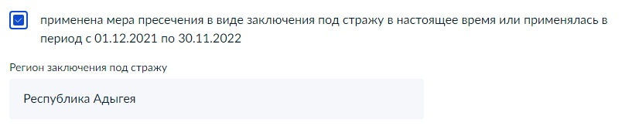
      - При выборе условия «Был военнослужащим или сотрудником правоохранительных органов в период с 01.12.2021 по 30.11.2022, за исключением военной службы по мобилизации» необходимо выбрать из списка «Место работы»
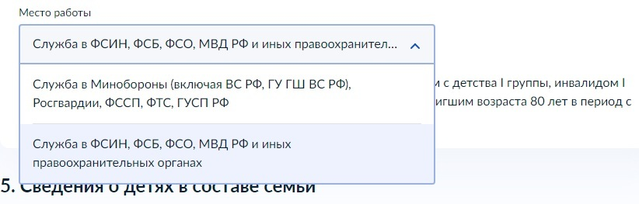
        - При выборе условия «Служба в Минобороны (включая ВС РФ, ГУ ГШ ВС РФ), Росгвардии, ФССП, ФТС, ГУСП РФ» заявителю необходимо дополнительно указать ИНН налогового агента, т.е. ИНН фактического работодателя, а не головного ведомства. Номер можно уточнить по справке о доходах или в бухгалтерии.
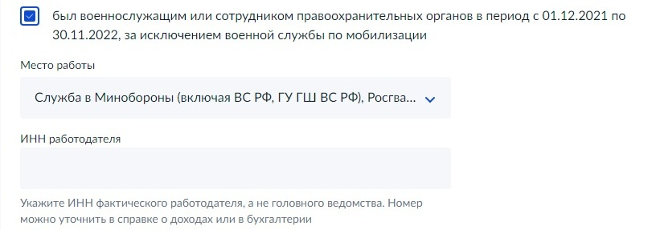
      - При выборе условия «Ухаживал за ребёнком-инвалидом в возрасте до 18 лет, инвалидом с детства I группы, инвалидом I группы, нуждающимся в постоянном постороннем уходе или достигшим возраста 80 лет в период с 01.12.2021 по 30.11.2022» необходимо внести сведения о человеке, за которым ухаживали
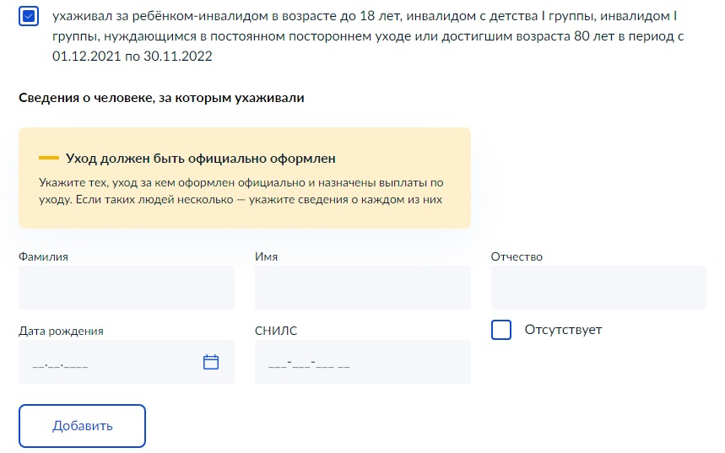
  - В случае выбора «В разводе» внести сведения «Реквизиты актовой записи о расторжении брака»
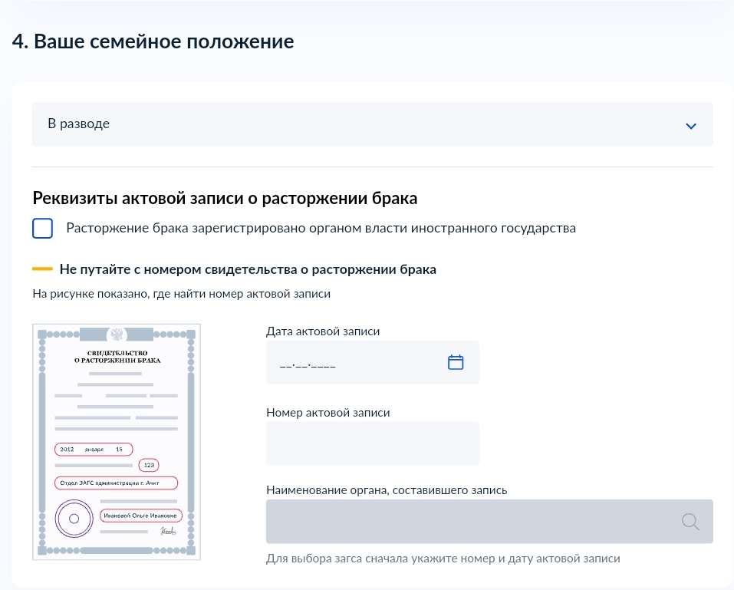

12.2.1. При выборе «Расторжение брака зарегистрировано органом власти иностранного государства» потребуется посетить СФР для предоставления свидетельства
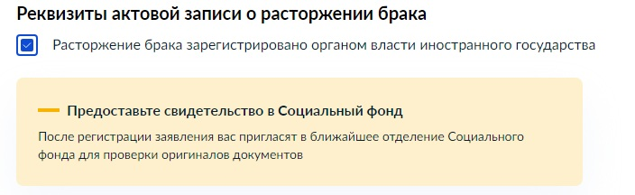
12.3. В случае выбора «Вдовец (вдова)» внести сведения о супруге
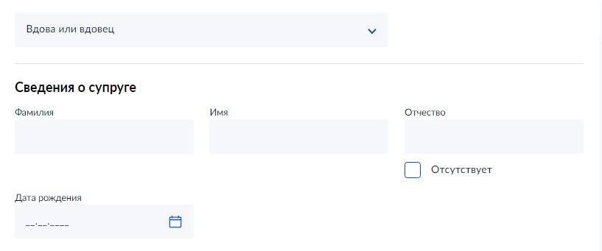

12.3.1. Форма «Реквизиты актовой записи регистрации брака» для заполнения
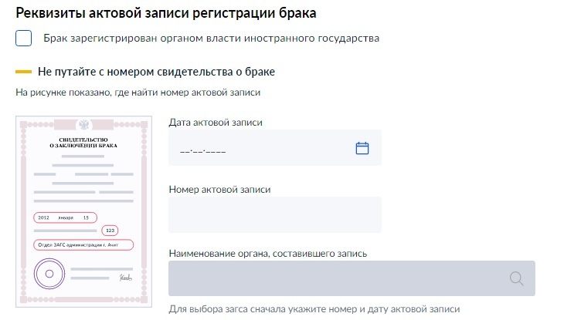
12.3.1.1. При выборе «Брак зарегистрирован органом власти иностранного государства» потребуется посетить ближайшее отделение Социального фонда для проверки оригиналов документов.
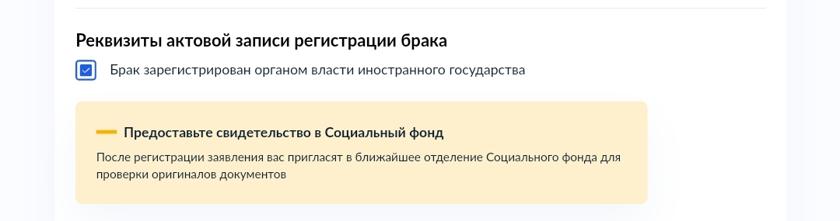

12.3.2. Форма «Реквизиты актовой записи о смерти» для заполнения
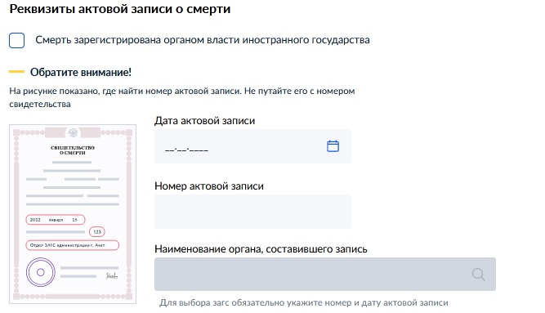
12.3.2.1. При выборе «Смерть зарегистрирована органом власти иностранного государства» потребуется посетить ближайшее отделение Социального фонда для проверки оригиналов документов.
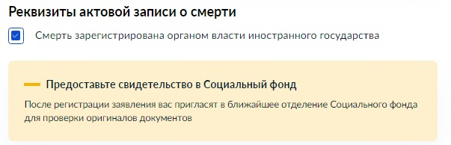

12.4. В случае выбора «Брак не заключался» указание дополнительных сведений не требуется
13. В разделе 5 «Сведения о детях в составе семьи» необходимо указать количество несовершеннолетних детей, в том числе опекаемых, находящихся под попечительством и усыновленных, а также детей в возрасте от 18 до 23 лет (в том числе опекаемых) обучающихся на очной форме обучения и не состоящих в браке).
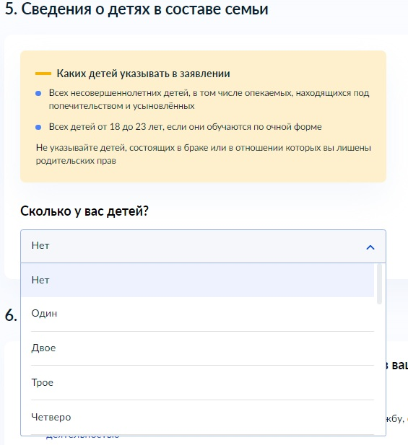

13.1. Затем заполнить анкетные данные, используя данные свидетельства о рождении ребенка (детей), а также данные паспорта ребёнка (при наличии). Если указано количество детей 2 и более, то формы для заполнения предлагаются на каждого ребенка.
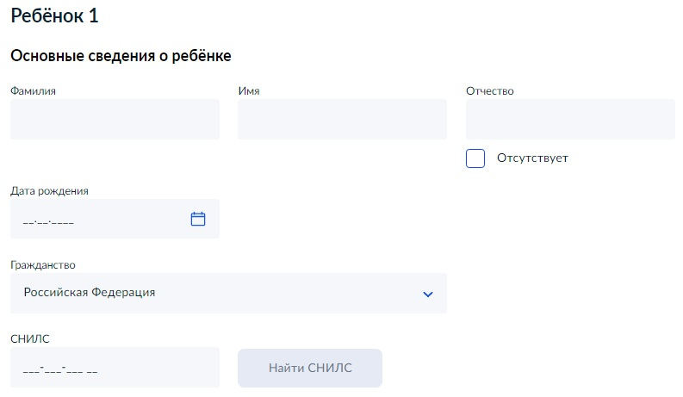
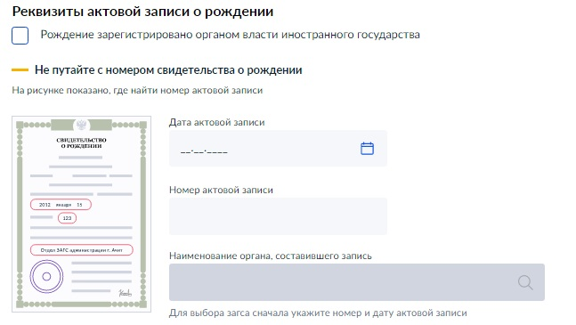
13.1.1. При выборе «Рождение зарегистрировано органом власти иностранного государства» потребуется посетить ближайшее отделение Социального фонда для проверки оригиналов документов.
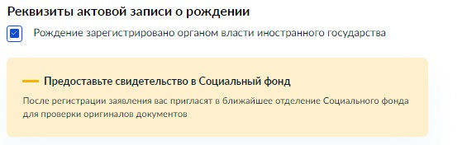

13.2. В поле «Данные паспорта ребёнка» внести данные паспорта (при наличии)

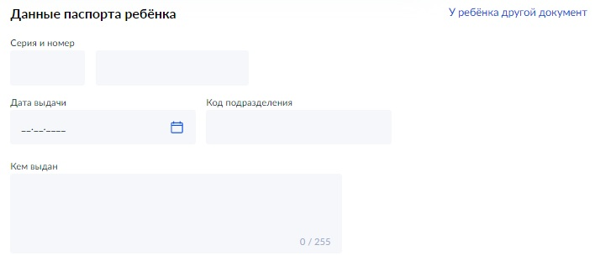

13.2.1. При выборе «У ребёнка другой документ» необходимо выбрать вид документа
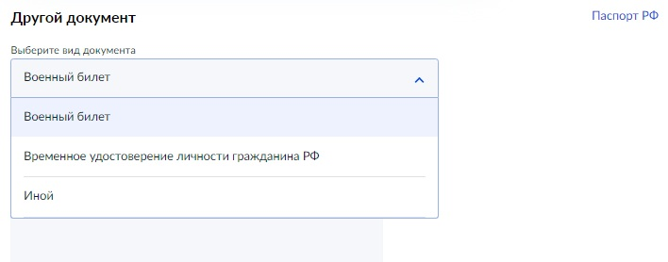
И заполнить реквизиты выбранного документа
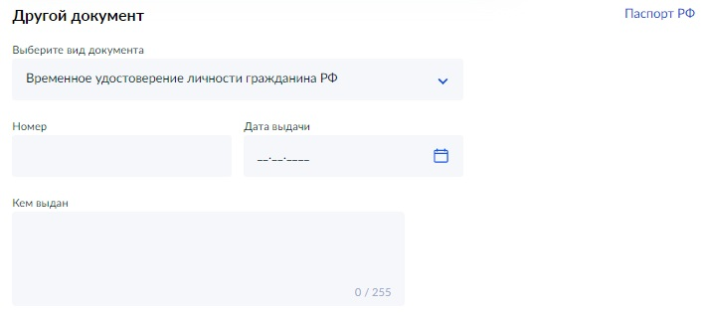
В случае если у ребенка есть другой документ, то необходимо из списка выбрать наиболее подходящий вариант. Форма заполнения идентична для всех видов документа
13.3. В поле «Кем Вы приходитесь ребёнку?» необходимо выбрать одно из двух условий: «Родитель» или «Иной законный представитель (опекун или попечитель)»

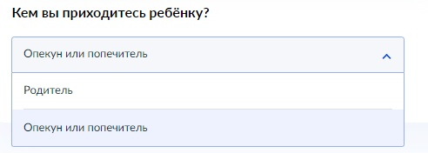

13.3.1. При выборе «Опека установлена компетентным органом иностранного государства» потребуется посетить ближайшее отделение Социального фонда для проверки оригиналов документов.
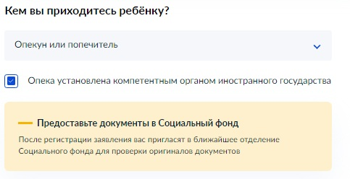

13.4. Дополнительные сведения о ребёнке (при наличии)
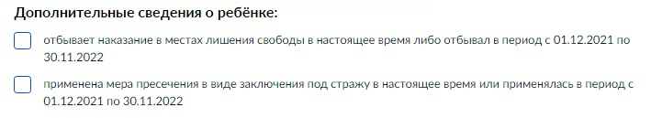
13.4.1. В случае выбора «Отбывает наказание в местах лишения свободы в настоящее время либо отбывал в период с 01.12.2021 по 30.11.2022» необходимо выбрать регион отбывания наказания
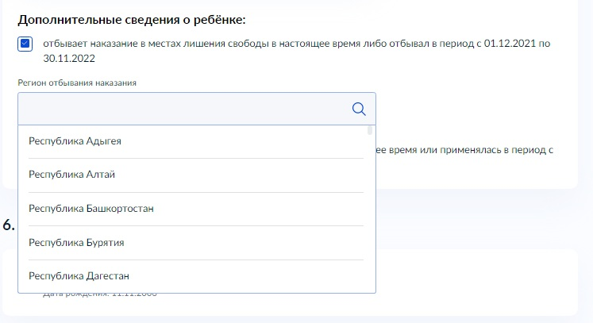
13.4.2. В случае выбора «Применена мера пресечения в виде заключения под стражу в настоящее время или применялась в период с 01.12.2021 по 30.11.2022» необходимо выбрать регион заключения под стражу
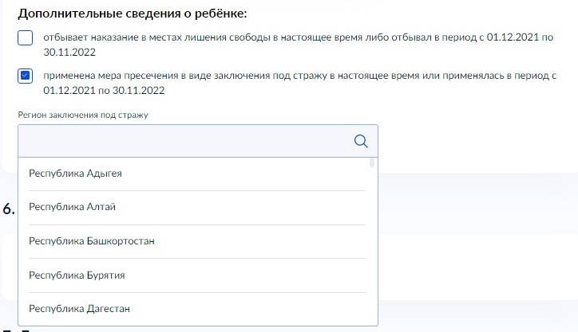
14. В разделе 6 «На каких детей оформить пособие?» необходимо выбрать из списка тех детей, на которых необходимо оформить пособие.
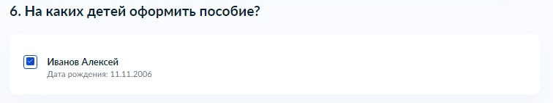

15. В разделе 7 «Дополнительные сведения о семье» необходимо отметить одно или несколько утверждений о вас или членах вашей семьи, если они являются верными. Перечень документов, соответствующий утверждениям, предоставляется лично в СФР. (Приложение 1)
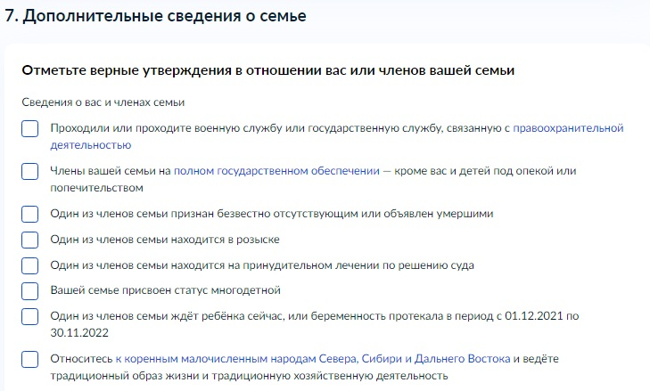
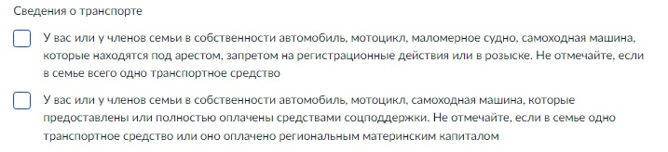
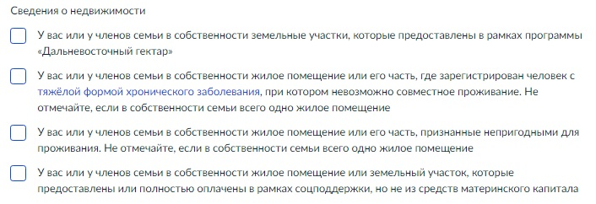
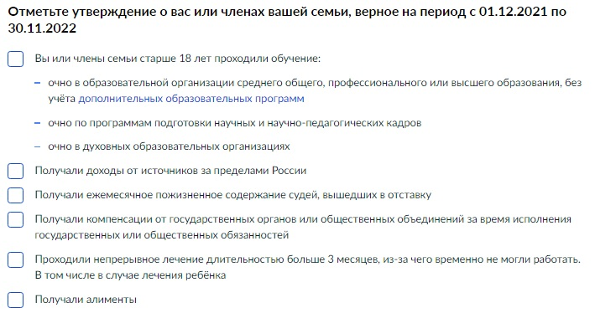

15.1. При выборе «Проходили или проходите военную службу или государственную службу, связанную
с правоохранительной деятельностью» открывается окно для выбора дополнительных условий.
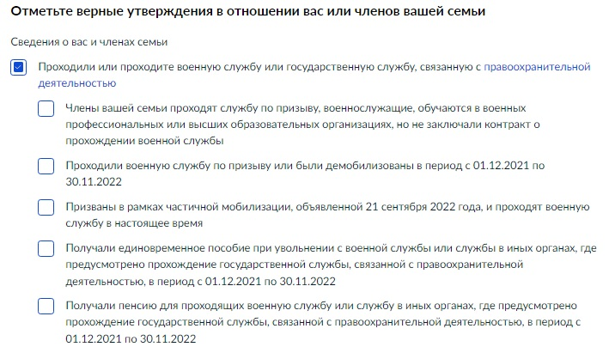

16. В разделе 8 «Способ получения пособия» следует выбрать способ выплаты – «на счет в банке» и «через почтовое отделение».
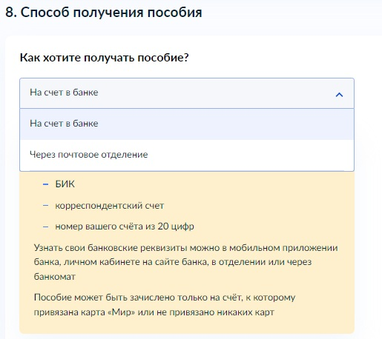
16.1. В случае выбора «на счет в банке» указать банковские реквизиты для перечисления выплаты. При выборе банка из списка проверьте: БИК, корреспондентский счет и номер вашего счёта из 20 цифр. Узнать свои банковские реквизиты можно в мобильном приложении банка, личном кабинете на сайте банка, в отделении или через банкомат. Пособие может быть зачислено только на счёт, к которому привязана карта «Мир» или не привязано никаких карт.

Либо можно выбрать ручной ввод реквизитов:
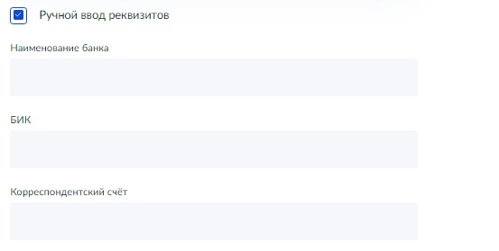
16.2. В случае выбора «через почтовое отделение» необходимо указать адрес проживания и почтовый индекс.
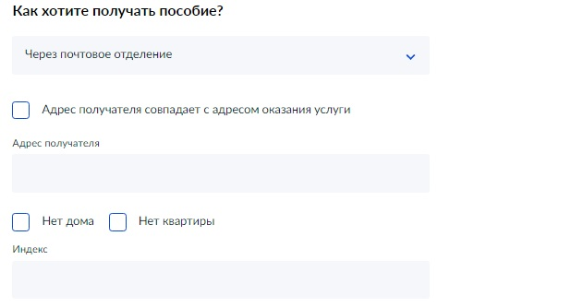
17. В разделе 9 «Как можно изменить учитываемый доход» после разъяснений выбираем либо «Подать заявление», либо «Сохранить и отправить позже».
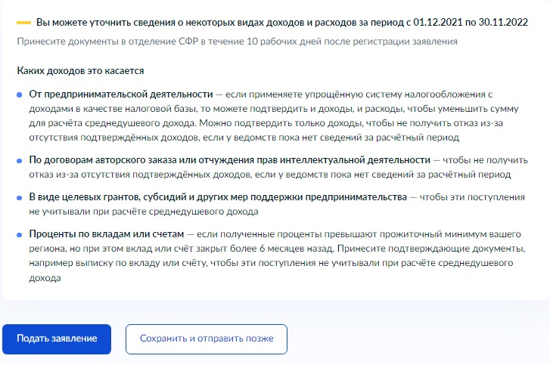

Приложение 1
Перечень документов, необходимых для предоставления заявителем
№ | Основание | Наименование документа для подтверждения
 | Служба в ФСИН, ФСБ, ФСО, МВД РФ | Документы, подтверждающие размер доходов от трудовой деятельности заявителя или членов его семьи, являющихся на период с … по … сотрудниками учреждений и органов уголовно-исполнительной системы Российской Федерации, органов федеральной службы безопасности, органов государственной охраны, органов внутренних дел Российской Федерации
 | Регистрация осуществлена органом власти иностранного государства | Акт гражданского состояния, зарегистрированный компетентным органом иностранного государства по законам соответствующего иностранного государства
 | Опека установлена компетентным органом иностранного государства | Документы компетентных органов иностранного государства, подтверждающие полномочия опекуна или попечителя
 | Обучается очно в общеобразовательной либо профессиональной образовательной организации или образовательной организации высшего образования | Документы, подтверждающие факт обучения вашего ребёнка (детей) в школе, в образовательном учреждении среднего профессионального и высшего образования по очной форме обучения на момент подачи заявления
 | Члены вашей семьи проходят службу по призыву, военнослужащие, обучающиеся в военных профессиональных образовательных организациях и военных образовательных организациях высшего образования и не заключившие контракт о прохождении военной службы | Документы, подтверждающие прохождение членами семьи военной службы по призыву или документы, подтверждающие, что члены семьи являются военнослужащими, обучающимися в военных организациях и не заключившими контракт о прохождении военной службы на момент подачи заявления
 | Проходили военную службу по призыву и/или были демобилизованы в период с … по … | Документы, подтверждающие прохождение вами или членами вашей семьи военной службы и демобилизации в период с … по …
 | Получали единовременное пособие при увольнении с военной службы или службы в иных органах, где предусмотрено прохождение государственной службы, связанной с правоохранительной деятельностью, в период с … по … | Документы, подтверждающие получение вами или членами семьи единовременного пособия при увольнении с военной службы или службы в иных органах, где предусмотрено прохождение государственной службы, связанной с правоохранительной деятельностью, в период в период с … по …
 | Получали пенсии для лиц, проходящих (проходивших) военную службу или службу в иных органах, где предусмотрено прохождение государственной службы, связанной с правоохранительной деятельностью, в период с … по … | Документы, подтверждающие, что вы или члены вашей семьи получали пенсию за прохождение военной службы или государственной службы, связанной с правоохранительной деятельностью, в период с … по …
 | Члены вашей семьи — на полном государственном обеспечении (кроме вас и детей под опекой) | Документы, подтверждающие факт нахождения членов вашей семьи на полном государственном обеспечении (за исключением вас и детей, находящихся под опекой) на момент подачи заявления
 | На вас или членов семьи зарегистрирован авто- или мототранспорт, предоставленный уполномоченным органом региона или муниципального образования или стоимость которого полностью оплачена средствами соцподдержки | Документы, подтверждающие наличие у вас или членов вашей семьи в собственности автотранспортного (мототранспортного) средства, выданного в рамках предоставления мер социальной поддержки или стоимость которого полностью оплачена средствами соцподдержки
 | В собственности жилые помещения/здания/дома, земельные участки, предоставленные или оплаченные в рамках социальной поддержки многодетной семьи | Документы, подтверждающие наличие у вас или у членов семьи в собственности жилых помещений/зданий/домов, земельных участков, предоставленных или оплаченных в рамках социальной поддержки многодетной семьи
 | В собственности земельные участки, предоставленные в рамках программы «Дальневосточный гектар» | Документы, подтверждающие наличие у вас или у членов вашей семьи в собственности земельных участков, предоставленных в рамках программы "Дальневосточный гектар"
 | В собственности жилое помещение (его часть), признанное непригодным для проживания | Документ установленного образца (акт) о признании жилого помещения непригодным для проживания
 | В собственности жилое помещение (его часть), занимаемое вами, членом вашей семьи, страдающим тяжёлой формой хронического заболевания, при котором невозможно совместное проживание | Документы, подтверждающие наличие в собственности у вас и членов семьи жилья (или его изолированной части), занимаемого вами и (или) членом семьи, страдающим тяжелой формой хронического заболевания, указанного в перечне, при котором невозможно совместное проживание
 | Один из членов вашей семьи находится на принудительном лечении по решению суда | Документы, подтверждающие нахождение членов вашей семьи на принудительном лечении по решению суда на момент подачи заявления
 | На вас или членов вашей семьи зарегистрирован авто- или мототранспорт, маломерное судно, самоходная машина или другой вид техники, находящиеся под арестом и (или) в розыске | Документы уполномоченных органов, подтверждающие ограничение на регистрационные действия с транспортным средством или угон (кражу) разыскиваемого транспортного средства
 | Проходили обучение: - очно в общеобразовательной либо профессиональной образовательной организации или образовательной организации высшего образования; - очно по программам подготовки научных и научно-педагогических кадров; -очно в духовных образовательных организациях | -
 | Не получали стипендию или компенсационные выплаты во время академического отпуска по медпоказаниям | Документы, подтверждающие факт вашего обучения или членов вашей семьи в образовательном учреждении среднего общего или профессионального и высшего образования по очной форме обучения, а также подтверждающие факт неполучения стипендии в период с … по …
 | Получали стипендию и другие выплаты, в том числе компенсационные выплаты во время академического отпуска по медпоказаниям | Документы, подтверждающие сумму стипендий, которые получили вы или члены семьи в период с … по … , как учащиеся профессиональных образовательных организаций и образовательных организаций высшего образования, аспиранты, обучающиеся по очной форме, докторанты и обучающиеся в духовных образовательных организациях, а также компенсаций за период академического отпуска по медпоказаниям
 | Получали доходы от источников за пределами Российской Федерации | Документы, подтверждающие получение вами или членами семьи доходов от источников за пределами Российской Федерации в период с … по …
 | Получали ежемесячное пожизненное содержание судей, вышедших в отставку | Документы, подтверждающие размер ежемесячного пожизненного содержания судей, вышедших в отставку, в период с … по …
 | Получали доходы в качестве самозанятого | Документы, подтверждающие сумму ваших доходов или доходов членов семьи, полученных в качестве самозанятого
 | Проходили непрерывное лечение длительностью свыше 3 месяцев, вследствие чего временно не могли работать | Документы, подтверждающие непрерывное лечение в период с … по … длительностью свыше 3 месяцев, из-за которого вы или члены семьи временно не могли работать
 | Получали компенсации, выплачиваемые государственным органом или общественным объединением за время исполнения государственных или общественных обязанностей | Документы, подтверждающие получение вами или членами семьи компенсаций, выплачиваемых государственным органом или общественным объединением за время исполнения государственных или общественных обязанностей, в период с … по …

